ผลการปฏิบัติงานของงานสืบสวน
ผลการปฏิบัติงานประจำ เดือน เมษายน 2569
ประจำปีงบประมาณ พ.ศ. 2569
สถานีตำรวจภูธรบางมะเดื่อ

1. งานสืบสวน
เมื่อวันที่ 20 เมษายน 2569 เวลา 10.30 น. เจ้าหน้าที่ตำรวจชุดสืบสวนได้มีการจับกุมตัวนายยุทธสักดิ์ หรืออ้น เลิศไกร ในข้อหา มีไว้ในครอบครองซึ่งยาเสพติดให้โทษประเภท 1 (เมทแอมเฟตามีน) ฯ พร้อมด้วยของกลาง ยาเสพติดให้โทษประเภท 1 (เมทแอมเฟตามีน) จำนวน 80 เม็ด และยาเสพติดให้โทษประเภท 1 (ไอซ์) จำนวน 1.04 กรัม

ภาพประกอบ





เมื่อวันที่ 20 เมษายน 2569 ประมาณ 15.00 น. เจ้าหน้าที่ตำรวจชุดสืบสวนได้ร่วมกันทำการจับกุมตัว นายทัศนัย หรือมาด สรรพวุธ ในข้อหามีไว้ในครอบครองซึ่งยาเสพติดให้โทษประเภท 1 (เมทแอมเฟตามีน) ฯ พร้อมด้วยของกลางยาเสพติดให้โทษประเภท 1 (เมทแอมเฟตามีน) จำนวน 5 เม็ด

ภาพประกอบ


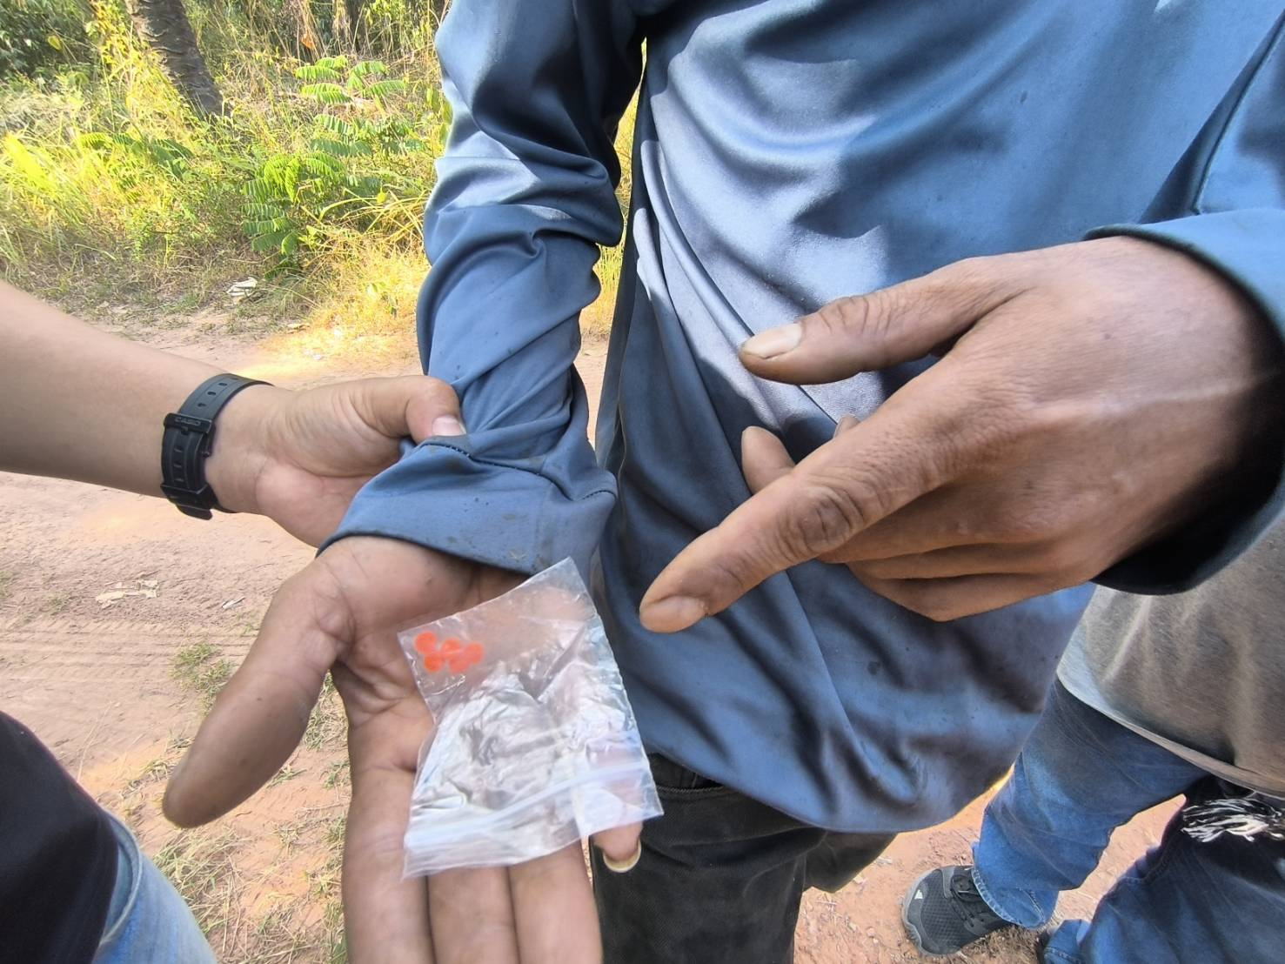

เมื่อวันที่ 24 เมษายน 2569 ประมาณ 14.30 น. เจ้าหน้าที่ชุดสืบสวนได้ร่วมกันทำการจับกุมตัว นายธวัชชัย หรือแก็บ ชูประดิษ ในข้อหาเสพยาเสพติดให้โทษประเภท 1 (เมทแอมเฟตามีน) ฯ พร้อมด้วยของกลางขวด พลาสติดดัดแปลงป็นอุปกรณ์เสพยาบ้า

ภาพประกอบ

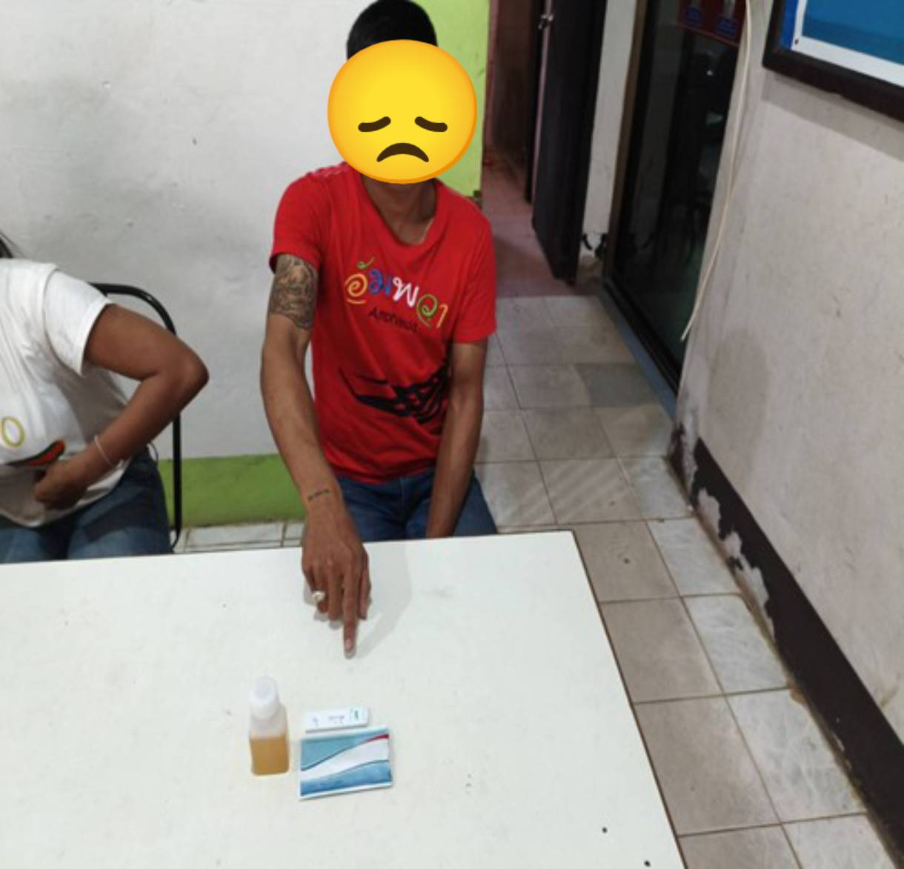
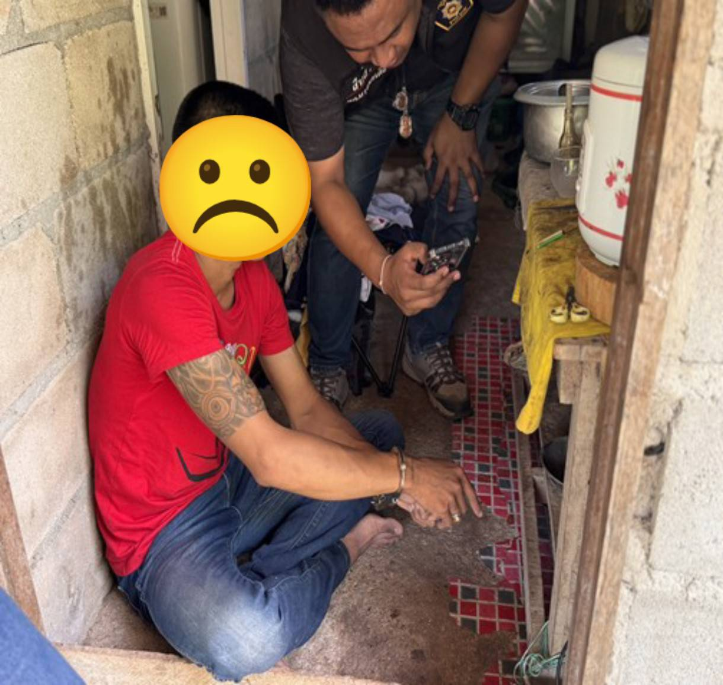

เมื่อวันที่ 28 เมษายน 2569 ประมาณ 08.30 น. เจ้าหน้าที่ชุดสืบสวนได้ร่วมกันทำการจับกุมตัว นายณรงค์ฤทธิ์ เส้งสวัสดิ์ ตามหมายศาลจังหวัดสุราษฎร์ธานีที่ จ.359/2569 ซึ่งต้องหาว่ากระทำความผิดฐาน บุกรุกเคหสถานในเวลากลางคืน โดยมีอาวุธ โดยใช้กำลังประทุษร้าย หรือขู่เข็ญว่าจะใช้กำลังประทุษร้าย

ภาพประกอบ

